**Basit Makineler**

***Günlük yaşantımızda iş yapmamızı kolaylaştıran, çok az parçadan oluşan ve üzerine uygulanan kuvvetin YÖNÜNÜ, BÜYÜKLÜĞÜNÜ ya da DOĞRULTUSUNU değiştirerek***

***İŞ YAPMA KOLAYLIĞI sağlayan araçlara BASİT MAKİNELER denir***.

   Basit makineler;

* Uygulanan kuvveti arttırabilir.
* Bir kuvvetin yönünü değiştirebilir.
* Bir işin yapılma hızını değiştirebilir.
* Bir enerji türünü, başka bir enerji türüne çevirebilir.
* Basit makinelerde kuvvetten kazanç varsa yoldan aynı oranda kayıp vardır.
* **Hiçbir makinede işten veya enerjiden kazanç olmaz.**

**Basit makine çeşitleri:**

**Kaldıraçlar:**

Destek noktası da denen sabit bir nokta etrafında dönebilen cisimlere kaldıraç denir.[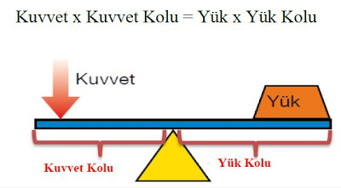](http://2.bp.blogspot.com/-fpMBuQaXRx0/TbANZ_zY8JI/AAAAAAAAArk/kx3v94Y4LAw/s1600/kald%C4%B1ra%C3%A7lar.JPG)

Kuvvet kolunun uzunluğu, yük kolunun uzunluğundan ne kadar fazla ise kaldıracın kuvvet kazancıda o kadar büyüktür.

[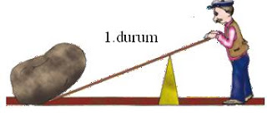](http://4.bp.blogspot.com/-4ad0XSdy4ME/TbANyEycOSI/AAAAAAAAAro/XNtu5PAVFzU/s1600/kald%C4%B1ra%C3%A7lar2.JPG)

[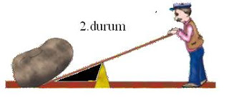](http://1.bp.blogspot.com/-9TYEgFXN_iI/TbAPN1aG_EI/AAAAAAAAArs/t6o1Zxce3nI/s1600/kald%C4%B1ra%C3%A7lar3.JPG)

[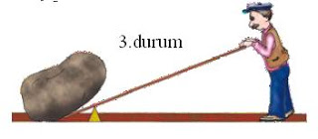](http://1.bp.blogspot.com/-p8GuW0zKBio/TbAPQ70UofI/AAAAAAAAArw/jSF4F3bmK4c/s1600/kald%C4%B1ra%C3%A7lar4.JPG)

Bir işçi kayayı üç değişik biçimde kaldırmayı deniyor. Bu 3 durum için aşağıdaki sonuçları çıkarabiliriz.

* En az kuvveti 3. durumda uygular.
* En fazla kuvveti 1. durumda uygular.

**Sonuç olarak;**

* **Uygulanan kuvvet destek noktasından ne kadar uzakta ise o kadar azdır.**
* **Yük destek noktasına yakın ise uygulanacak kuvvet te az olur.**
* **Uygulanan kuvvet destek noktasına yakınsa ise o kadar büyüktür.**

**Kaldıraç Çeşitleri:**

**I. tip kaldıraç:** Destek noktası ortada ise;

[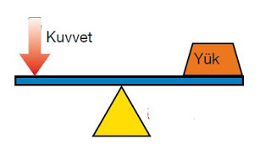](http://4.bp.blogspot.com/-0W5K28qC2YE/TbAQC07haqI/AAAAAAAAAr0/fWyRCZexEYM/s1600/kald%C4%B1ra%C3%A7lar5.JPG)

**Örnek:** Tahterevalli, terazi, makas, pense, kriko, çift taraflı kaldıraç örnek olarak verilebilir.

**II. tip kaldıraç:** Kuvvet ortada ise;

[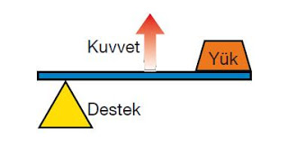](http://4.bp.blogspot.com/-6r_VYdET1QU/TbAQVIDxDYI/AAAAAAAAAr4/sFNSWlMKOec/s1600/kald%C4%B1ra%C3%A7lar6.JPG)

**Örnek:** Tel zımba, maşa, cımbız, tenis raketi, çenemiz örnek olarak verilebilir.

**III. tip kaldıraç:** Yük ortada ise;

[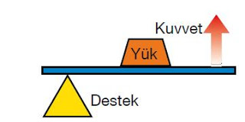](http://1.bp.blogspot.com/-AHixdc8puxg/TbAQnisfp3I/AAAAAAAAAr8/Go8MarnA2M4/s1600/kald%C4%B1ra%C3%A7lar7.JPG)

**Örnek:** El arabası, ceviz kıracağı, gazoz açacağı, fındık kıracağı, delgeçli zımba örnek olarak verilebilir.

**Makaralar:**

**i-Sabit Makara**

Kendi çevresinde dönebilen yer değiştirme hareketi yapmayan makaradır.

[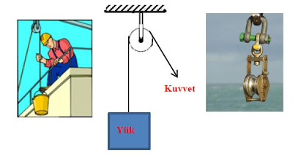](http://4.bp.blogspot.com/-ycwNRwrWvLY/TbAUW67r87I/AAAAAAAAAsA/LU8chvoTJko/s1600/sabit+makara.JPG)

* Sabit makarada yükün ağırlığı uygulanan kuvvetin büyüklüğüne eşittir.

         Yük = Kuvvet

* İp 1 metre çekilirse yük de 1 m yükselir. Yani kuvvetten kazanç yoktur.
* Sabit makara kuvvetin yönünü değiştirmek için kullanılır.
* Sabit makaranın ağırlığı kuvvetin değerini değiştirmez.

**ii. Hareketli Makara**

Hem kendi çevresinde dönebilen hem de yüke bağlı olduğu için yükle beraber hareket edebilen makaradır.

[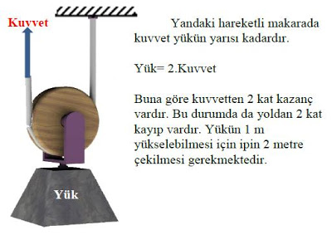](http://4.bp.blogspot.com/-rE2p3p_JN2M/TbAVK4Sb-2I/AAAAAAAAAsE/p3PgCIsTsec/s1600/hareketli+makara.JPG)

**iii. Palangalar:**

* **Sabit ve hareketli makaraların birlikte kullanılmasıyla oluşturulmuş sisteme palanga denir.**
* **Palangada kuvvetten BÜYÜK ORANDA kazanç vardır. Fakat aynı oranda yoldan kayıp vardır**.



Yük Yük

Kuvvet=  Kuvvet= 

Makara sayısı Makara sayısı +1

**Eğik Düzlem:**

* ***Bir ucu diğer ucundan daha yüksekte* olan düzlemlere eğik düzlem denir.**
* ***Dağlara çıkan kıvrımlı yollar, yürüyen merdivenler,***

***yükleme rampaları, yükleme kalası*,**

**vida** (silindirin üzerine sarılı bir eğik düzlem),

**Balta**(iki eğik düzlemden oluşur.)

* **Gemilerin burnu** balta gibi (eğik düzlem gibi) **eğik düzleme örnek olarak verilebilir.**
* **Kuvvetten kazanç** sağlarken **yoldan kayıp vardır.**



Farklı malzemelerden seçilebilecek dayanıklı bir levhanın bir ucunun diğer ucundan daha yüksek olacak şekilde yerleştirilmesiyle oluşturulan düzeneklerdir. Merdiven eğik düzleme örnek verilebilir.  
  
Eğik düzlem yardımıyla bir cisim, ağırlığından daha küçük bir kuvvet uygulanarak yüksek bir yere daha kolay bir şekilde çıkartılabilir.  
  
Eğik düzlemde kuvvet kazancı eğik düzlemin boyuna ve yüksekliğine bağlıdır.  
  
Eğik düzlemde kuvvet ve yük arasındaki ilişki şu formülle hesaplanabilir.

**Kuvvet x Yol = Yük x Yükseklik**

F x l = P x h  
  
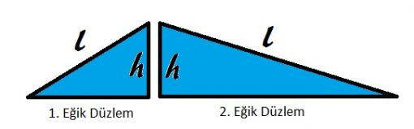  
  
Şekilde verilen eğik düzlemler incelendiğinde eğik düzlemlerin yüksekliğinin(h) eşit olduğu ama eğik düzlemlerin boyu (l) incelendiğinde ise 2. eğik düzlemin boyunun daha uzun olduğu görünmektedir.   
  
2. eğik düzlemde yükü aynı yüksekliğe ulaştırmak için 1. eğik düzleme göre daha uzun bir yolda hareket edilmesi gerekir. Yani 2. eğik düzlemde yoldan kayıp daha fazladır. Bu nedenle bir yük 1. eğik düzleme göre daha küçük bir kuvvetle daha yükseğe çıkartılabilir.  
  
Eğik düzlemin boyu arttığında, eğim azalır, kuvvet kazancı artar. (Çünkü, yoldan kaybettik)  
Eğik düzlem boyu kısaltıldığında, eğim artar, kuvvet kazancı azalır. (Çünkü yol kısalıyor.)

Sonuç olarak;

* Eğik düzlemin boyu arttıkça cisme uygulanan kuvvette o kadar azalır. (yükseklik sabit kalmak şartıyla)
* Eğik düzlemin boyunu değiştirmeden yüksekliği arttırırsak uygulanan kuvvet te o kadar artar.
* Eğik düzlemin dikliği (yüksekliği) arttıkça kuvvetten kazanç azalır. Diklik azaldıkça kuvvetten kazanç artar.

**ÇIKRIK**

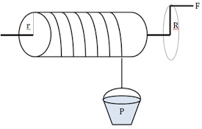

* Aynı eksen etrafında dönen bir silindir ve bir kolun birleştirilmesiyle oluşan sisteme çıkrık denir. Kuyu düzeneklerinde, kıyma makinelerinde ve kapı anahtarı gibi düzeneklerde kullanılır.  
    
  Çıkrıkta kuvvetin uyguladığı kolun uzunluğu arttıkça bir yükü kaldırma için uygulanması gereken kuvvet azalır yani kuvvet kazancı artar.  
    
  Çıkrıkta kuvvet ve yük arasındaki ilişki    
   **P x r = F x R**

**yani    
  
Yük x yük kolu = Kuvvet x Kuvvet kolu**

formülü ile hesaplanabilir.

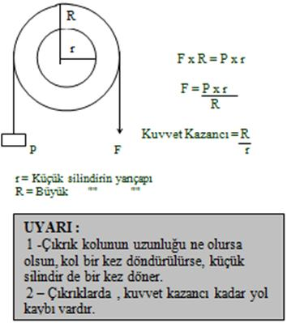

**Vida:**

Bir silindir etrafına sarılı eğik düzlem şeklinde oluşan basit bir makinedir. İki ya da daha fazla parçayı birbirine tutturmaya yarar.

Bir vidanın adımı iki diş arasındaki mesafedir. Vida bir tur döndüğünde bir vida adımı kadar ilerler.

[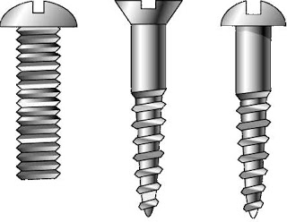](http://2.bp.blogspot.com/-pJ7UQRC2gaY/TbAWg1mNAMI/AAAAAAAAAsM/q1OXr0Tfdkg/s1600/vida.JPG)

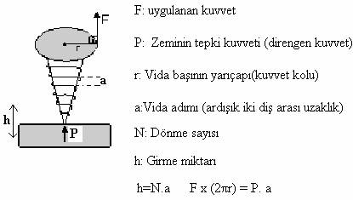

**Dişliler:**

Bir eksen etrafında dönebilen silindir şeklindeki çarklardır.

* Dişler, **bir çark üzerine uygulanan kuvveti diğer çarklara** aktarır.
* **Dişli çarklar *hareketin yönünü ve süratini*  değiştirmeye yarar.**

* **Büyük dişli** küçük dişliden yavaş, fakat daha büyük kuvvetle döner.

**i. Aynı merkezli dişliler:**

[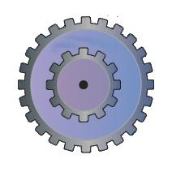](http://1.bp.blogspot.com/-UjQzEyi5HN0/TbAW69cvV6I/AAAAAAAAAsQ/pIAea6ozDxg/s1600/di%C5%9Fliler.JPG)

Aynı merkezli dişlilerde;

* Dönme yönleri aynıdır.
* Dönme sayıları da aynıdır

**ii.Farklı Merkezli Dişliler**

[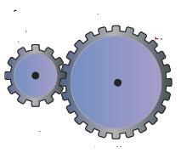](http://4.bp.blogspot.com/-OqqbGcWOLgc/TbAXTvS1gFI/AAAAAAAAAsU/GxkCpfC9hb8/s1600/di%C5%9Fliler2.JPG)

Farklı merkezli dişlilerde;

* Dönme yönleri zıttır.
* Diş sayısı fazla olan az, diş sayısı çok olan fazla döner.

**iii.Aynı yönlü bağlı dişliler**

[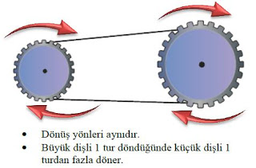](http://2.bp.blogspot.com/-PR-iBZxqgqA/TbAXq6zACTI/AAAAAAAAAsY/XCwZxj9Cgb4/s1600/di%C5%9Fliler3.JPG)

**iv. Çapraz bağlı dişliler**

[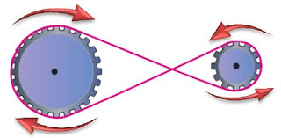](http://2.bp.blogspot.com/-uX_OOzk48T4/TbAYHOthHSI/AAAAAAAAAsc/XkBT_Wh1W-A/s1600/di%C5%9Fliler4.JPG)

* Dönüş yönleri zıttır.
* Büyük dişli 1 tur attığında küçük dişli 1 turdan fazla döner.

**NOT:** Dişlilerde;

* Dönme sayısı yarıçap ile ters orantılı olarak değişir.
* Dönme sayısı diş sayısı ile ters orantılı olarak değişir.





**BASİT MAKİNELERİN GÜNLÜK HAYATTA KULLANIM ALANLARI**

İncelediğimiz basit makinelerin günümüzdeki hâline gelmesi uzun zaman almıştır. İnsanlar, ilk çağlardan beri

kas kuvvetinin büyüklüğünü arttırıp yönünü değiştirerek ona iş yapma kolaylığı sağlayan farklı makineler yapmıştır.

Mağaralardan çıkıp yaşamaya elverişli yapılar inşa etmeye başladıklarında da insanlar yine bu basit makinelerden yararlanmayı bildiler. Yuvarlak kütükler sayesinde, yapılarda kullanacakları büyük taşları istedikleri yerlere daha kolay taşıdılar.

Eski Mısırlılar, piramitlerin yapımında kullandıkları büyük kayaları, bu kütüklerle oluşturdukları düzenekler yardımıyla eğimli bir yolda sürükleyip istedikleri yüksekliğe çıkararak orada kullandılar.

Kütüklerin döndürülmesi ile sürtünmenin azaltılması yöntemi, tarihteki en önemli buluş sayılan tekerleğin icadı yolunda atılmış ilk adımdır.

Günümüzden 5000 yıl önce Sümerler tarafından icat edilmiş olan tekerlek, sadece yük taşımacılığında değil makineleşmede de önemli bir sıçramaya yol açmıştır.

1453’te 7. Osmanlı padişahı Fatih Sultan Mehmet, İstanbul’u fethederken donanmayı karadan Haliç’e indirmek için yola tekerlek görevi yapacak silindir şeklinde kalaslar döşetmiştir.

Milattan 3000 yıl önce çanak çömlek yapımında ahşaptan yapılmış ve ayaklarla uygulanan kuvvetin etkisi ile döndürülen çarkların kullanıldığı bilinmektedir.

Şu ana kadar bir veya iki parçadan oluşan, genellikle tek bir kuvvetin uygulanması ile iş yapma kolaylığı sağlayan basit makineleri inceledik. Günlük hayatta karşılaştığımız makinelerin yapısında ise bu basit makinelerin birkaç tanesi birden yer alabilir.

Kerem YAMAÇOĞLU

Leman Sayıt Ortaokulu